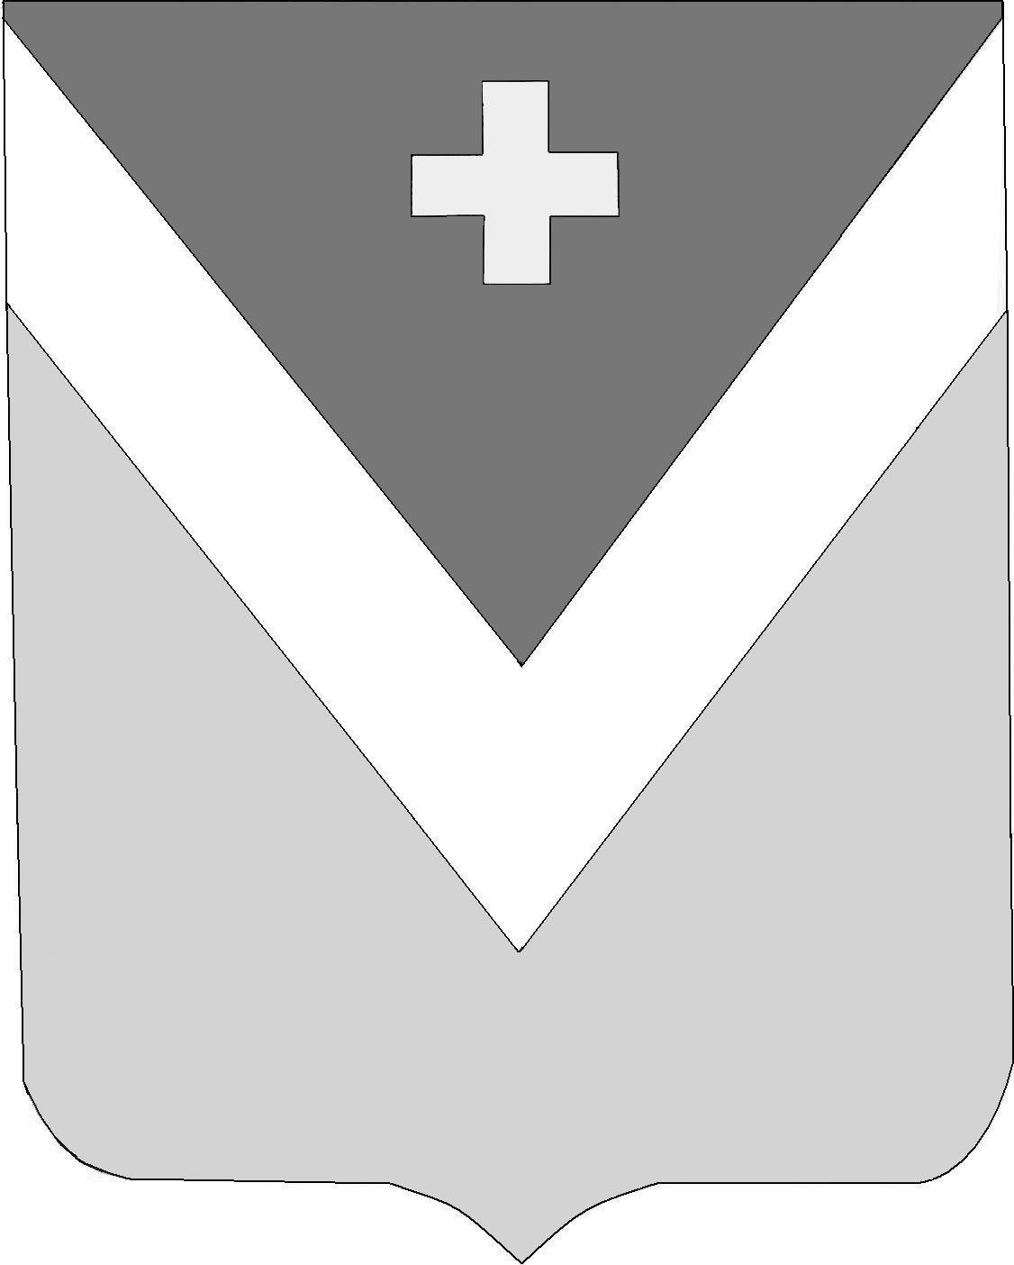

Р А Й О Н Н О Е С О Б Р А Н И Е
муниципального района «Спас-Деменский район»

Калужской области

РЕШЕНИЕ
г. Спас-Деменск

от 26.12.2023 года № 282

О принятии осуществления части полномочий по решению вопросов местного значения сельского поселения
«Деревня Понизовье »

В соответствии с частью 4 статьи 15 Федерального закона «Об общих принципах организации местного самоуправления в Российской Федерации», статьями 9, 31, 142.5 Бюджетного кодекса Российской Федерации, статьями_____ Устава муниципального района «Спас-Деменский район», Порядком заключения соглашений между органами местного самоуправления муниципального района «Спас-Демеский район» и органами местного самоуправления сельского поселения «Деревня Понизовье» муниципального района «Спас-Деменский район» о передаче (принятии) осуществления части полномочий по решению вопросов местного значения, утвержденным решением Сельской Думы сельского поселения «Деревня Понизовье » от 09.12.2021 г. № 68

Районное Собрание муниципального района
РЕШИЛО :

1. Принять на период с 01.01.2024 по 31.12.2024 осуществление части полномочий по решению вопросов местного значения сельского поселения «Деревня Понизовье» (далее – часть полномочий) :
1.1. Создание условий для организации досуга и обеспечения жителей поселения услугами организаций культуры
1.2.Формирование архивных фондов сельского поселения
1.3.Организация и осуществление мероприятий по работе с детьми и молодёжью, участие в реализации молодежной политики, разработка и реализация мер по обеспечению и защите прав и законных интересов молодежи, разработка и реализация муниципальных программ по основным направлениям реализации молодежной политики, организация и осуществление мониторинга реализации молодежной политики в сельском поселении.
1.4. Осуществление внутреннего муниципального финансового контроля.
1.5. Содействие в развитии сельскохозяйственного производства, создание условий для развития малого и среднего предпринимательства.
2. Осуществлять часть полномочий, указанных в пункте 1 решения, за счет:
2.1. Межбюджетных трансфертов, предоставляемых из бюджета сельского поселения «Деревня Понизовье», в размере 507000,00 рублей.
3. Возложить исполнение принятых полномочий на Администрацию район.
4. Администрации муниципального района «Спас-Демеский район» в срок до 30.12.2023 заключить с уполномоченным органом местного самоуправления сельского поселения «Деревня Понизовье» соглашение о принятии части полномочий.
5. Контроль за исполнением настоящего Решения возложить на заместителя председателя Районного Собрания муниципального района "Спас-Деменский район" Залетаева Олега Александровича .

П.п.
Глава муниципального района
«Спас-Деменский район» В.Н. Фитисова

